附件
电力建设工法评审办法
（2025版）

第一章 总 则
第一条 为推动电力建设行业高质量发展，促进施工技术创新，鼓励企业积极采用新技术、新工艺、新流程、新装备、新材料，创新开展工法的研制，提高施工效率及绿色建造水平，搭建电力建设工法评审及交流平台，规范电力建设工法评审工作，参照住建部《工程建设工法管理办法》（建质〔2014〕103号），制定本办法。
第二条 本办法适用于电力建设工法的申报、评审、管理及推广应用。
第三条 电力建设工法是以工程为对象，以量化的工艺流程为核心，运用系统工程原理，将先进技术和科学管理相结合，经过工程实践形成的相对成熟的综合配套的施工方法。其核心技术和管理水平具有显著的先进性、创新性，并经中国电力建设企业协会（以下简称“中电建协”）批准发布。
第四条 电力建设工法应符合国家现行法律、法规和标准的规定，保证工程质量和安全、有效节约资源、减少环境污染、提高施工效率。
第五条 电力建设工法分土木工程和设备安装工程两类。
第六条 电力建设工法每年评审一次。
第七条 工法评审分为申报、网络评审、现场答辩、批准发布四个环节。
第二章 评审机构及职责
第八条 中电建协负责组建电力建设工法评审委员会（以下简称“委员会”），委员会下设秘书处。
第九条 委员会由中电建协专家组成，设主任委员1名，副主任委员2名，委员12名。主要职责是：
（一）审定电力建设工法现场答辩结果，形成评审意见；
（二）处理现场答辩及评审过程中的问题和异议。
第十条 秘书处是工法评审的日常工作机构，设在中电建协负责质量安全管理的部门。主要职责是：
（一）负责评审过程的组织工作，主要包括申报、网络评审、现场答辩及评审；
（二）负责组建专业网络评审组，每个专业组不应少于5位评审专家；
（三）负责组建专业现场答辩组，每个专业组不应少于3位答辩专家；
(四）负责网络评审及现场答辩中出现的问题或异议调查，提出处理建议；
（五）完成评审委员会交办的其他工作。
第十一条 网络评审专家及现场答辩组专家需具备下列条件：
（一）应优先选用中电建协专家库经过专业培训的专家，聘用非专家库专家需经秘书处批准；
（二）具有高级技术职称，长期从事相关专业工作或行业管理工作，熟悉本专业现状和发展方向；
（三）具有良好的道德品质，不泄漏技术秘密，不私自翻印申报材料；
（四）具有良好的职业操守，诚实守信，秉公办事；
（五）能够本着科学、公正、独立的原则行使评审权利，并对本人评审结论及答辩评分负责。
第十二条 网络评审专家及现场答辩专家实行回避原则，与申报工法有利害关系的成员，不得参加该工法的网络评审及现场答辩工作。专家应对现场答辩评分、工法评审结论的公正性、正确性负责。
第三章 申 报
第十三条 电力建设工法遵循企业自愿申报原则，采取网络申报的方式，申报单位登录“电力建设工法成果申报系统”（以下简称“申报系统”），自主注册申报用户，进行工法申报。
第十四条 申报单位应是中电建协会员单位，每项工法应由一家电力建设企业申报，主要完成人不应多于6人。
第十五条 申报工法应提交下列资料：
（一）电力建设工法申报书（见附件1）；
（二）工法文本内容包括：前言、特点、适用范围、工艺原理、工序流程及操作要点、材料与设备、质量控制、安全措施、环保措施、效益分析、应用实例等11项内容。工法文本的编写应符合“电力建设工法编写指南”（见附件2）的规定；
（三）工法介绍宜采用PPT或视频方式。其内容应涵盖工法文本规定的11项内容，重点突出工序流程及操作要点，采用MPG格式，附加配音，时长不超过10分钟）；
（四）反映工法实际应用的照片不少于10张（JPG格式）；
（五）证明文件：
1.申报单位工法批准证明文件（申报单位出具）；
2.工法创新技术查新报告（提供针对申报工法具体名称、工艺原理的查新报告，查新报告应由有资质的情报部门出具）；
3.工程应用效果证明（不少于2个工程，由建设单位或监理单位出具）；
4.工法相关的专利证书及其他获奖证书；
5.经济效益证明（由申报单位财务部门出具）。
第四章 网络评审
第十六条 网络评审由专业网络评审组负责。
（一）评审专家对工法申报资料的完整性、符合性进行形式审查；
（二）评审专家对工法的核心技术水平、工艺流程和操作要点的科学性、合理性、安全可靠性、节能减排合规性、推广应用价值、文本编制等进行评审，形成网络评审结论及是否推荐参与现场答辩的意见。
第十七条 存在下列情况之一的不予通过网络评审：
（一）申报材料有严重缺项的；
（二）知识产权有争议的；
（三）未经企业或集团公司认定的；
（四）与有效期内工法内容雷同或有抄袭现象的；
（五）非电力建设工法。
第五章 现场答辩
第十八条 现场答辩采用现场分组答辩方式，秘书处根据通过网络评审通过的工法数量及专业情况，组建若干现场答辩组进行现场答辩。
第十九条 现场答辩组评委每组安排专家不少于3人，设组长1人。
第二十条 现场答辩顺序在答辩前随机决定，采用PPT或视频方式进行发表并回答专家质疑。答辩人员应是工法的主要完成人员。
第二十一条 答辩专家按照《电力建设工法答辩评分表》（见附件3）对工法的正确性、创新先进性、成熟安全可靠性、工艺原理科学性、工序流程合理性、应用广泛性、节能减排合规性、文本结构逻辑性、证明文件有效性、经济效益等十项内容进行现场定量评分。
第二十二条 根据各组现场答辩得分排名确定一、二、三等工法。得分90分（含）以上为一等工法，80分(含）-90分为二等工法，70分(含）-80分为三等工法。
第六章 批准发布
第二十三条 现场答辩结果经评审委员会审定后，提交中电建协会长办公会议，审议通过后予以公示，公示期5个工作日。公示无异议，中电建协对工法评选结果进行公布。
第二十四条 对公示有异议的，提出异议的单位或个人应提供书面材料及证明文件。以单位名义提出异议的，应写明单位名称、联系人和联系电话，并加盖单位公章；以个人名义提出异议的，应署明真实姓名和联系电话。
第二十五条 未参加现场答辩的工法，视同自动放弃竞赛评选资格。
第二十六条 中电建协向通过的工法颁发证书（牌）。
第二十七条 建议企业按有关规定对公布的工法主要完成人员进行奖励。
第二十八条 已公布的电力建设工法，有效期为3年。如发现有版权争议、剽窃、作假等重大问题，经查实后，撤销其电力建设工法称号，并记入信用档案，2年内不受理其申报电力建设工法。
第七章 附 则
第二十九条 本办法由中电建协负责解释。
第三十条 本办法自发布之日起施行。
附件：1.电力建设工法申报书
2.电力建设工法编写指南
3.电力建设工法答辩评分表
附件1

电力建设工法申报书
（ 年度）

工法名称

申报单位（公章）

申报时间

中国电力建设企业协会 制
承 诺

中国电力建设企业协会：
我单位按照《电力建设工法评审办法》要求自愿申报本工法，申报材料、证明文件等全部资料真实有效，不存在知识产权争议，如出现弄虚作假的情况，承担因此造成一切后果和责任。

法人代表签字： （公章）
年 月 日

申 报 表
工法名称
（15字以内）
工法类型 | □ 土木工程工法 □ 设备安装工法
是否为中电建协  会员单位 |  | 所属集团
工法应用  工程类型 |  | 申报单位  类型
所属专业 |  | 所属工种
联系人 |  | 手机
邮 箱 |  | 电话
地 址 |  | 邮编
主要研制人  （按贡献排序，限6人） |  | 职称 | 手机
工法应用  实例 | 工程项目名称 |  | 编制开始时间 |  | 编制完成时间
再次申报  工法 | 原工法名称
再次申报  工法 | 研制单位
再次申报  工法 | 批准文号
再次申报  工法 | 工法编号
工法核心技术的创新性及先进性简述（500字以内）：

工法成熟性、安全可靠性简述（200字以内）：

与国内外类似施工方法主要技术经济指标比对情况简述（200字以内）：

推广应用情况及前景简述（200字以内）：

经济效益情况简述（100字以内）：

申报单位内部评审结论意见：

申报单位（公章）：

年 月 日
说明：“再次申报工法”栏，已审定发布的电力建设工法再次申报时填写。
附件2
电力建设工法编写指南

为指导电力建设企业编制电力建设工法，规范电力建设工法的编制和申报，根据中电建协《电力建设工法评审办法》（2025版），制订本指南。

一、编写原则
1.工法应是工程建设项目中独立的、完整的、量化的工艺流程及系统的施工方法。
2.工法应是经过工程实践并证明核心技术先进、效益显著、符合节能环保要求的施工方法。
3.工法编写应符合《电力建设工法评审办法》（2025版）的规定。
4.工法应按前言、特点、适用范围、工艺原理、施工工艺流程及操作要点、材料与设备、质量控制、安全措施、环保措施、效益分析、应用实例等11项内容顺序编写。
5.编写内容应定性、定量，并符合工法的正确性、创新先进性、成熟安全可靠性、工艺原理科学性、工序流程合理性、应用广泛性、节能减排合规性、文本结构逻辑性、证明文件有效性、经济效益等要求，必要时应以图表说明。

二、工法选题
1.通过总结工程实践经验，形成有实用价值、有规律性及创新的施工工艺技术，其工艺技术水平应达到国内领先或国际先进水平。
2.通过应用“五新”技术而形成的专项施工方法。
3.对类似现有的省部（行业）级、国家级工法有所创新、有所发展而形成的新的施工方法。
4.运用系统工程的原理和方法，对若干个分部分项工程工法进行整合而形成的综合配套的大型施工工法。

三、工法分类
电力建设工法分为土木工程和设备安装工程两类。土木工程类工法应是电力建设工程中的建（构）筑物工程特有的施工方法；设备安装类工法应是火力发电、水电水利、输变电、风光储等电力建设设备安装工程中的施工方法。

四、编写内容
1.前言：概括工法的形成原因和形成过程。其形成过程要求说明研制单位、核心技术审定结果、工法应用及获奖情况。
2.特点：工法在使用功能或施工方法上的特点，与传统的施工方法比较，在工期、质量、安全、造价、技术经济效能等方面的先进性和创新性。
3.适用范围：适宜采用该工法的工程对象或工程部位，某些工法还应规定最佳的技术经济和环境条件。
4.工艺原理：阐述工法核心技术的基本原理，并说明核心技术的理论依据。
5.工序流程及操作要点：
（1）应按施工技术规范、工艺顺序、成熟经验或客观规律编写。文字不易表达清楚的，可附图表说明。
（2）重点编写工艺过程，并描述核心技术及工序间的衔接关系，工艺流程宜采用流程图。对不同设备、材料、周转料具、施工机具发生的流程变化应有针对性的阐述。
6.材料与设备：使用的主要材料名称、规格、性能参数；使用的主要施工机具、仪器的名称、型号、性能、能耗及数量；使用的新型材料应提供鉴定证明文件。
7.质量控制：工法实现工程质量目标所采取的质量控制手段、措施、行为和管理方法；执行国家现行标准的名称及条文；关键工序、重要部位、主要试验检验项目的质量要求；国家现行标准中未规定的质量要求。
8.安全措施：符合国家法律、法规、现行标准，工法实施过程的安全危害辨识、风险控制预案和措施。
9.环保措施：符合国家法律、法规、现行标准，工法实施过程的环保指标、风险辨识、监测手段及绿色施工（建造）措施。
10.效益分析：在满足国家法律、法规、现行标准规定的节能减排指标先进性的基础上，综合分析应用本工法所产生的经济、环保、节能指标和社会责任，并与国内外类似施工方法进行比对分析。
11.应用实例：工法应有2个工程实例。实例应列出工程项目名称、工程规模（结构形式）、开竣工日期、实物工作量、应用效果、存在问题及工法的先进性、实用性的事实描述。

五、编写注意事项
1.结构、逻辑清晰，数据可靠，用词规范、准确，其深度应满足施工操作的需要。
2.涉及知识产权的内容，申报资料中可回避并说明。
3.依据要充分，必要的科学计算不能省略。
4.操作方法和质量控制措施应简明清晰。
5.不得否定已审定发布的类似工法。
6.禁止照搬已审定发布的类似工法的核心技术。
7.工法中核心技术已获专利、科技等奖项的，应列出专利和获奖名称、证书、评审报告和评审单位。

六、文本要求
1.内容完整，名称与内容贴切，直观反映工法特点，必要时冠以限制词。
2.工法文本编写格式应符合住房和城乡建设部《工程建设工法管理办法》（建质〔2014〕103号）的规定。
（1）工法的叙述层次按照章、节、条、款、项五个层次依次排列。“章”是工法的主要单元，“章”的编号后是“章”的题目，“章”的题目是工法所含11部分的题目；“条”是工法的基本单元。编号示例说明如下：
章 节 条 款 项
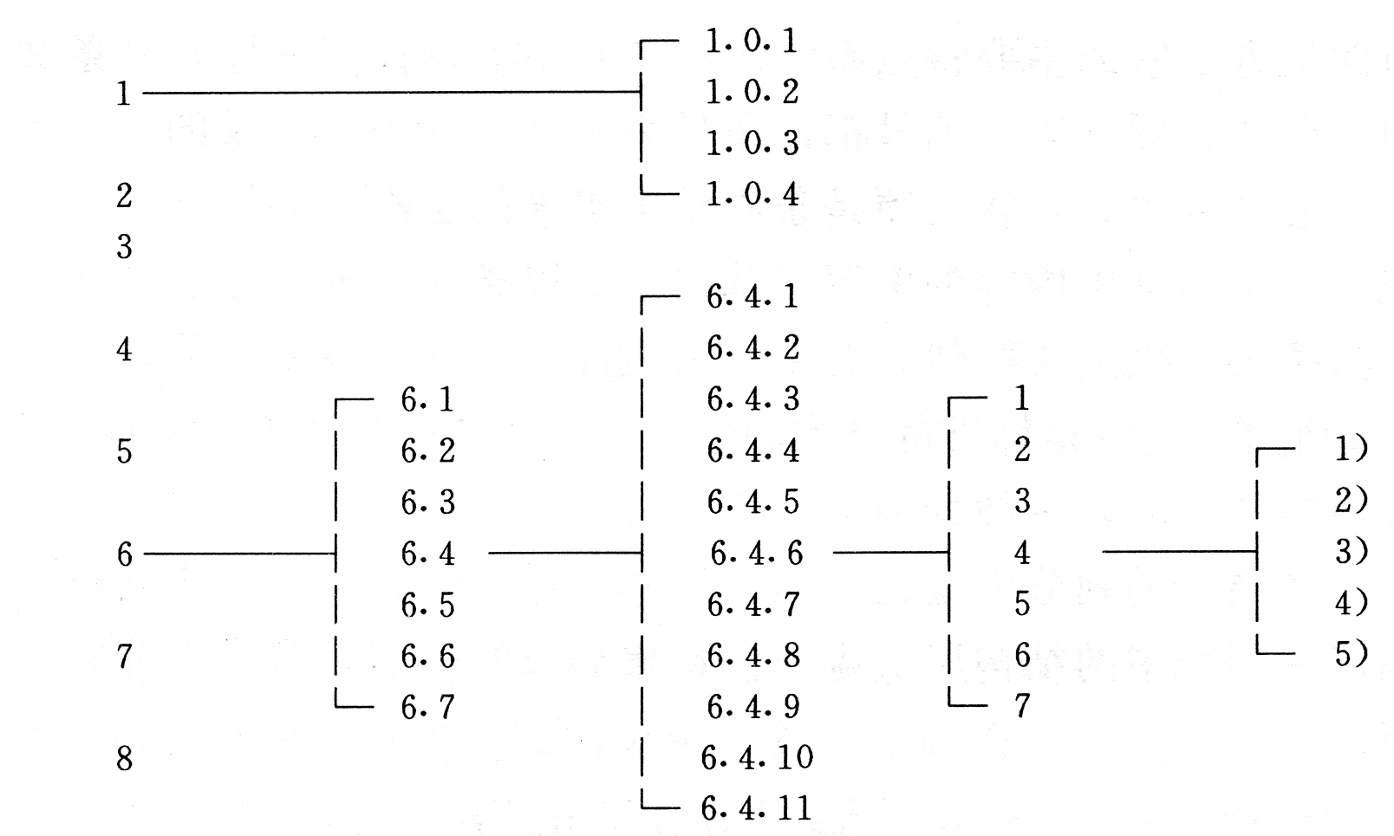
（2）工法中的表格、插图应有名称，图、表的使用要与文字描述相互对应，图、表的编号以条文的编号为基础。如一个条文中有多个图或表时，可以在条号后加图、表的顺序号，例如图1.1.1-1，图1.1.1-2。插图要符合制图标准。
（3）工法中的公式编号与图、表的编号方法一致，以条为基础，公式要居中，格式举例如下：
A=Q/B×100% ( 1.1.1-1)
式中 A —— 安全事故频律；
B —— 报告期平均职工人数；
Q —— 报告期发生安全事故人数；
3.工法文稿中的单位要采用法定计量单位，可用符号表示，如m、m²、m³、kg、d、h等。非通用专业术语应定义或加注解。
4.文稿统一使用A4纸打印，页面整洁，图文清晰，无错字、漏字。

附件3
电力建设工法答辩评分表
序号 | 评审内容 |  | 评审得分
序号 |  |  | 优良  （8～10分） | 一般  （5～7分） | 较差  （0～4分）
1 | 正确性 | （1）全部内容正确  （2）核心内容正确  （3）有局部瑕疵
2 | 创新  先进性 | （1）国际先进  （2）国内领先  （3）国内先进  （4）技术一般
3 | 成熟安全  可靠性 | （1）风险评估全面、措施有效、抗风险能力强、多次使用  （2）多次使用、措施有效  （3）首次使用、措施有效
4 | 工艺原理  科学性 | （1）创新、量化、可操作  （2）创新、可操作  （3）可操作
5 | 工序流程  合理性 | （1）合理、有序、量化  （2）合理、有序  （3）合理
6 | 应用  广泛性 | （1）有推广前景  （2）可普遍使用  （3）局部使用  （4）特定使用
7 | 节能减排  合规性 | （1）符合国家标准，效果明显  （2）符合国家标准，效果较好  （3）符合国家标准，效果一般
8 | 文本结构  逻辑性 | （1）命题准确、层次清晰、逻辑性强  （2）命题准确、层次清晰  （3）层次清晰
9 | 证明文件  有效性 | （1）工法创新技术查新报告（提供针对申报工法具体名称、工艺原理的查新报告，查新报告应由有资质的情报部门出具）  （2）工程应用效果证明（不少于2个工程，由建设单位或监理单位出具）  （3）工法相关的专利证书及其他获奖证书
10 | 经济效益 | （1）效果明显  （2）效果较好  （3）效果一般
总得分
专业组评委（签名）：

组长：

年 月 日

